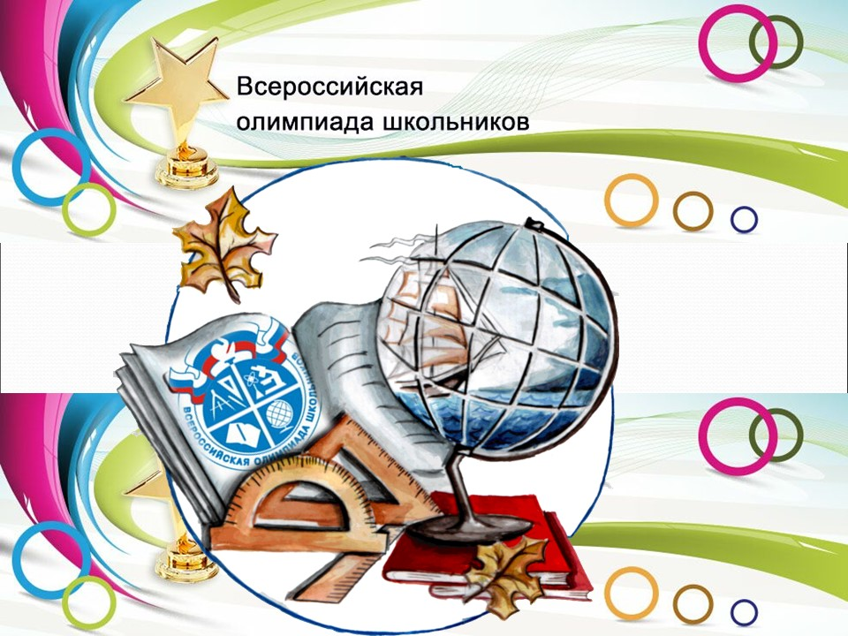
МБОУ «СОШ№6»
Уважаемые ученики и педагоги!
Поздравляем вас с началом школьного этапа Всероссийской олимпиады школьников в 2021-2022 учебном году! 15сентября стартует школьный этап олимпиады по английскому языку для обучающихся 5-11 классов. Олимпиада продлится до 26 октября. В школе запланировано проведение олимпиад по 19 предметам. Стенд с информацией о порядке проведения ШЭ ВОШ размещен на 3 этаже. Желаем всем участникам ШЭ ВОШ показать достойные результаты и пройти на муниципальный этап ВОШ 2021-2022 года.

